
银行数字化转型解读
人工智能时代已经开启，金融科技应用发展是传统金融产生新的生产力跃升，是真正实现商业银行对金融新常态的引领为数不多的机会。金融科技成为在未来一段时间内“银行数字化转型”的最前沿应用领域。

课程目标：
结合案例、深入解读银行数字化转型解读推动金融创新变革发展路径和趋势。

课程时间：6小时

课程形式：以讲授为主，结合案例分析、互动体验等形式。
课程对象：适合渴望了解金融科技推动金融创新变革发展所有相关人员
主训导师：马兆林（简介略）

课程大纲：
- 金融科技1.0-手机银行
- 移动互联网推动手机银行发展
- 互联网金融引领金融转型变革
- 金融科技推进的跨界竞争前所未有
- 金融科技2.0-大数据
- 新一代互联网-IoT
- 大数据风控
- 大数据征信
- 大数据画像场景银行精准营销
- 金融科技3.0-区块链
- 区块链技术与比特币
- 区块链 1.0，可编程货币
- 区块链 2.0，可编程金融
- 区块链 3.0，可编程社会
- 中国法定加密数字货币发行及对目前银行体系影响
- AI技术应用重新定义银行数字化
- 自然语言处理
- 增强现实
- 用户分析
- 语控和人机交互技术系统
- 可穿戴设备
- 银行数字化转型应用场景
- “机器学习、神经网络应用与知识图谱”赋能风控与反欺诈
- 金融支付验证
- “语音识别与自然语言处理”打造智能金融客服
- 智能个人投资顾问
- “视觉与生物特征识别”助力金融安保
- “服务机器人”提供自助金融服务
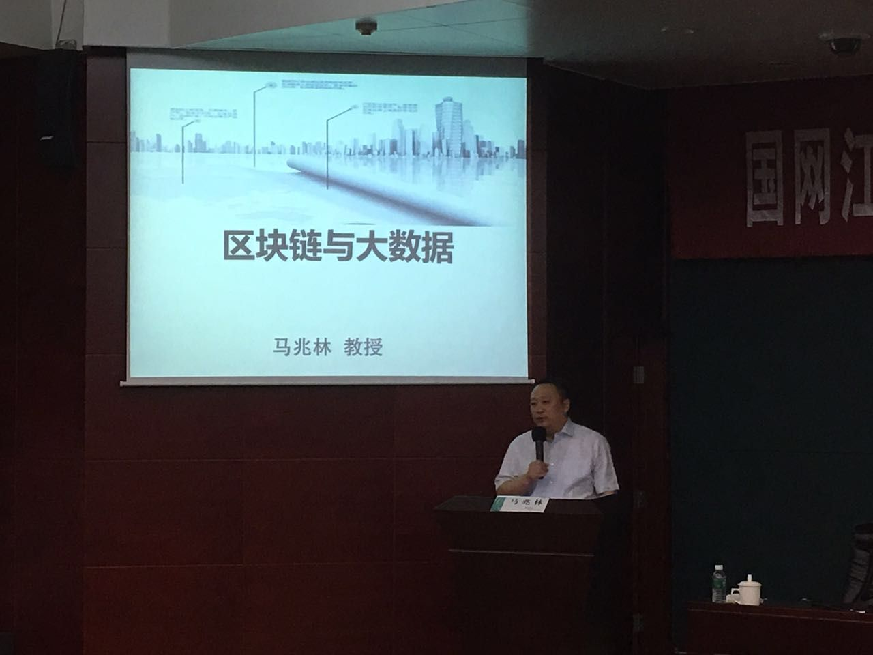
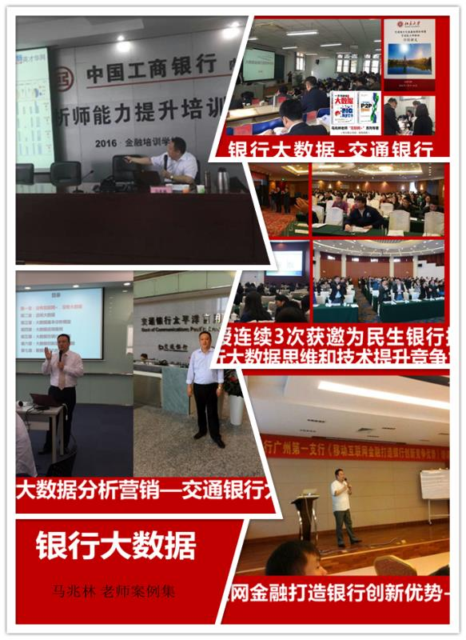

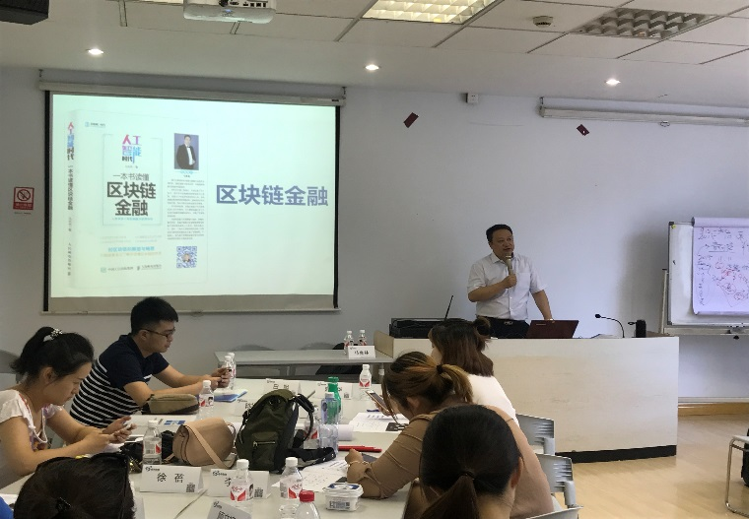

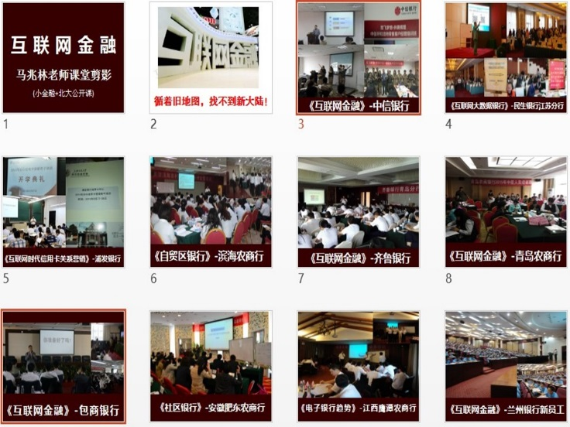
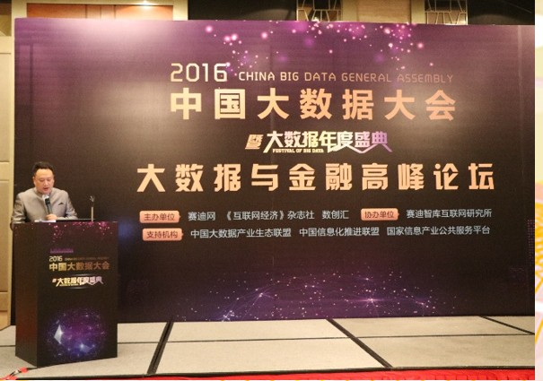

马兆林


互联网转型/金融大数据行业应用专家
自由讲师/资深独立顾问
国家/国际注册培训师

【从业经历】
早年在中国工商银行、广信证券工作十余年，近年任安邦金融集团高管八年，深谙金融业务流程和经营模式等，实战经验丰富，现任中国互联网金融协会理事。
马老师对于互联网金融、金融大数据分析与实践方面有深入的分析研究，在长期金融行业的工作实践与金融咨询项目中，积累了扎实的工作基础与丰富的实践经验。在过去的2016年，马老师的“互联网金融,大数据”相关课程在不同规模的银行机构内训讲授达到100天以上。
【讲师资质】
人社部《互联网金融师》认证班 特约讲师
2015年五大行《互联网金融》内训 特约讲师
清华大学金融大数据研修班 特约讲师
北京大学互联网金融研修班 特约讲师
北京大学互联网企业CIO研修班 特约讲师
移动互联网顶级赢利智慧研究院 院长
中国教育战略发展学会 委员
人社部高级企业培训师
美国认证协会（ACI）注册国际培训师(CIPL)
2014年全国首席信息官风云人物
【擅长主题】
- 互联网金融下的零售银行创新
- 金融大数据提升农商银行竞争力
- 消费金融打造银行竞争新优势
- 智慧银行
- 区块链金融
- 互联网金融业务风险管理
- 五大发展理念在银行转型中的应用
- 互联网保险新趋势

【服务客户】
- 总行类： 8家总行
- 省分行类：110家省分行
- 知名高校合作：6所
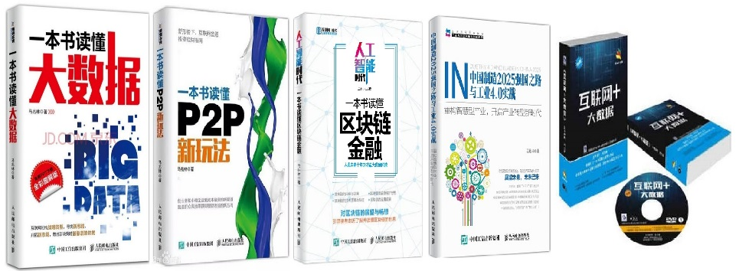
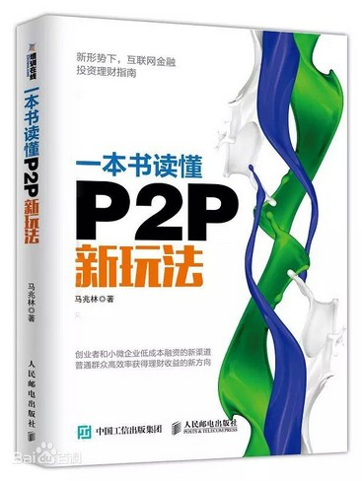
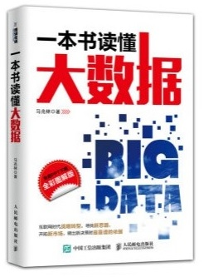

【出版著作】
一本书读懂P2P新玩法
一本书读懂大数据
人工智能时代--区块链金融

